安师大CA根证书安装说明
尊敬的用户：
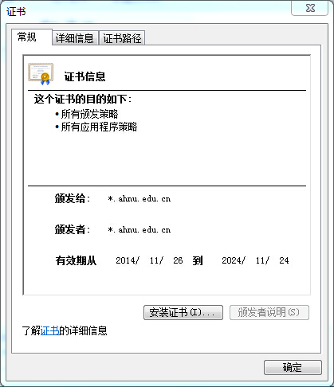
您现在安装的是安徽师范大学信息管理中心签发的根证书，完成这个操作可以使您的登陆统一身份认证系统、信息门户体验更为顺畅，同时获得一个更安全的登陆环境。该产品及相关操作不会对您的计算机构成危害，请您放心使用。

一、IE浏览器
步骤一：双击根证书文件
弹出证书属性的对话框，此时该根证书并不受信任，我们需要将其加入“受信任的根证书颁发机构”，如右图所示：

步骤二：点击“安装证书”，弹出证书导入向导，点击下一步，选择证书的存储区，如右图所示：
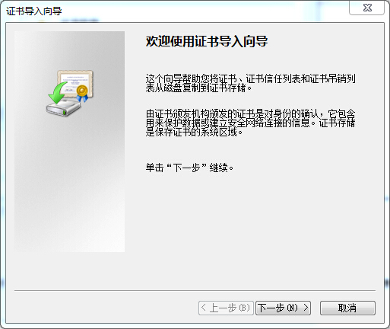
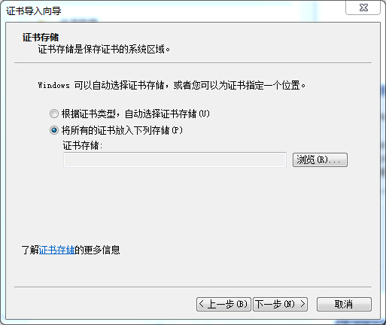
点击此处选择“受信任的证书颁发机构”
步骤三：选择“将所有的证书放入下列存储区”，然后点击下一步，选择证书存储，选择“受信任的根证书颁发机构”，点击确定，此时返回到证书导入向导页面，点击下一步，如右图所示：

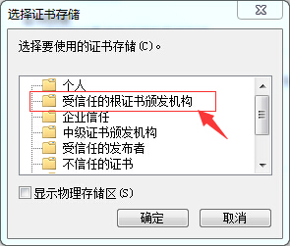
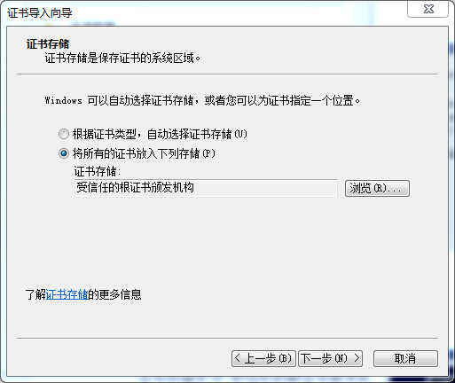
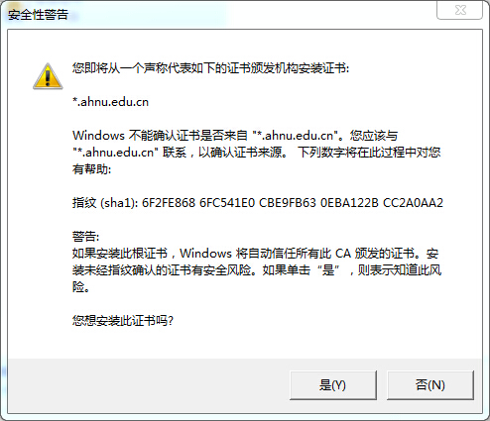
步骤四：点击“完成”，此时会弹出安全警告，点击“是”，安装该证书。此时所有操作完成，成功将SRCA加入“受信任的根证书颁发机构”。
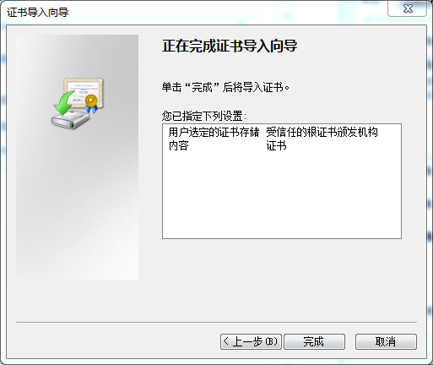

二、火狐浏览器
步骤一：打开http://my.ahnu.edu.cn,提示“此连接不受信任”，点击“我已充分了解可能的风险”，点击“添加例外”，如图

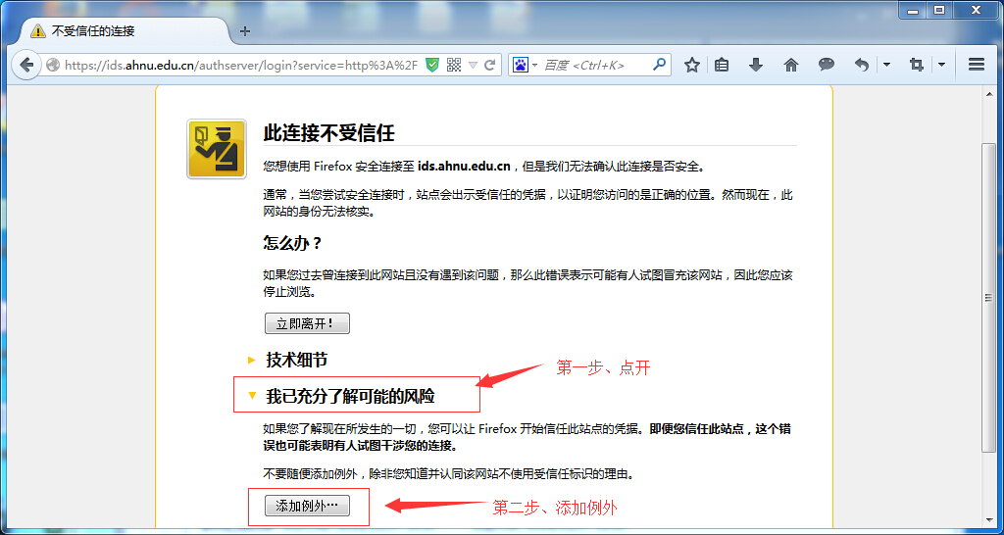

步骤二：勾上永久保存此例外，点“击确认安全例外”，如图
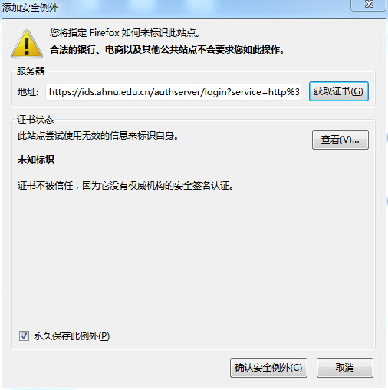
三、其他浏览器
360浏览器等以IE内核的浏览器与IE浏览器设置相同，暂不支持google的chrome浏览器。

